2015年4月高等教育自学考试
药物化学(二)试卷[本科目答案页面导航：http://zk.ikaoti.cn/zikao.htm]
(课程代码01759)
本试卷满分100分，考试时间l50分钟。
3．第二部分为非选择题。必须注明大、小题号，使用0．5毫米黑色字迹签字笔作答。
4．合理安排答题空间．超出答题区域无效。
一、单项选择题(本大题共l5小题。每小题2分，共30分)
1．从巴比妥类药物结构可认为它们是
A.弱酸性的
B.弱碱性的
C.中性的
D.两性的
2．苯妥英钠的化学名为
A.2，2-二苯基-2，4-咪唑烷二酮钠盐
B.2，5-二苯基-2，4-咪唑烷二酮钠盐
C.5，5-二苯基-2，4-咪唑烷二酮钠盐
D.1，4-二苯基-3，5-咪唑烷二酮钠盐
3．由地西泮代谢产物开发使用的药物是
A.奥沙西泮
B.三唑仑
C.硝西泮
D.艾司唑仑
4．在合成类抗真菌药结构中，必要的基团是
A.分子中至少含有一个哌嗪环
B.分子中至少含有一个吡咯环
C.分子中至少含有一个吡唑环
D.分子中至少含有一个咪唑或三氮唑
5．在喹诺酮类抗菌药的构效关系中，必要的基团是
A.8位有哌嗪
B.1位有乙基取代，2位有羧基取代
C.5位有氟
D.3位有羧基取代，4位有羰基
6．吗啡(Morphine)及合成镇痛药具有镇痛活性，这是因为
A.具有相似的疏水性[最新年份咨询qq593777558]
B.具有相似的立体结构[[微信公众号：ikaoti]
C.具有完全相同的构型
D.化学结构相似
7．卡托普利属于下列药物类型中的哪一种?
A.N0供体药物
B.血管紧张素转化酶抑制剂
C.HGM—COA还原酶抑制剂
D.AngⅡ受体拮抗剂
8．美国FDA批准的第一个用于治疗艾滋病的药物是
A.磺胺嘧啶
B.齐多夫定
C.阿昔洛韦
D.拉米夫定
9．马来酸氯苯那敏属于哪一种化学结构类型的药物?
A.己二胺
B.哌嗪
C.氨基醚
D.丙胺
10．下列与硝苯地平叙述不符的是
A.遇光不稳定，分子内发生歧化反应
B.易溶于水
C.常用于预防和治疗冠心病、心绞痛
D.为二氢毗啶类钙通道阻滞剂
11．组胺H：受体拮抗剂中，含有咪唑环结构的是
A.西咪替丁
B.雷尼替丁
C.法莫替丁
D.尼扎替丁
12．非甾体抗炎药物是属于
A.B一内酰胺酶抑制剂
B.花生四烯酸环氧化酶抑制剂
C.四氢叶酸还原酶抑制剂
D.磷酸二酯酶抑制剂
13．临床用于调节钙磷代谢治疗佝偻病和软骨病的是
A.维生素A，
B.维生素B₁
C.维生素C
D.维生素D
14．下列哪个不符合克拉维酸钾的描述?
A.是第一个用于临床的l3-内酰胺酶抑制剂
B.属于氧青霉烷类
C.在酸碱条件下均比较稳定
D.化学名是(Z)-(2R，5R)-3-(2-羟亚乙基)-7-氧代-4-氧杂-l-氮杂二环
[3．2．0]-庚烷-2-甲酸钾
15．磺胺类药物的作用机制是
A.二氢叶酸合成酶抑制剂
B.二氢叶酸还原酶抑制剂
C.干扰DNA的复制与转录
D.抑制前列腺素的生物合成
二、配伍选择题(本大题共5小题，每小题2分，共l0分)
先列出A、
B.
C.
D.E五个答案。后列出五个小题。每题仅有一个正确答案，每个答案可被选择一次。请将其选出并将“答题卡”
A.利尿药
B.降血糖药[本科目答案页面导航：http://zk.ikaoti.cn/zikao.htm]
C.镇静催眠药
D.抗结核病药
E．人工合成的非甾体雌激素药物
16．格列苯脲属于
17．异烟肼属于
18．反式己烯雌酚属于
19．异戊巴比妥属于
20．呋塞米属于
三、比较选择题(本大题共5小题。每小题2分，共10分)
先列出A、
B.
C.D四个答案，后列出五个小题。每题仅有一个正确答案，每个答案可被
选择一次或一次以上。也可不被选择。请将其选出并将“答题卡”的相应代码涂黑。未
涂、错涂或多涂均无分。
A.成酯修饰
B.成酰胺修饰
C.两者均可
D.两者均不可
21．胺类化合物
22．羰基化合物
23．羧酸类化合物
24．醇类化合物
25．脂肪烷烃类化合物
四、写出下列药物的名称、结构式及临床用途。(本大题共l0小题，每小题2分，共20分)
26．维生素C
27．盐酸氯丙嗪
28．青霉素G
29．盐酸二甲双胍
30．盐酸哌替啶[本科目答案页面导航：http://zk.ikaoti.cn/zikao.htm]
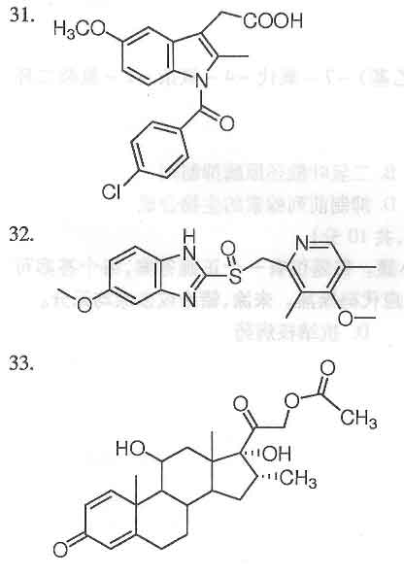
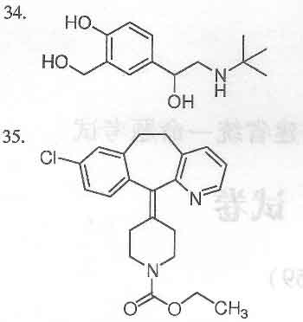
五、完成反应式(本大题共6个问号。每个问号l分。共6分)
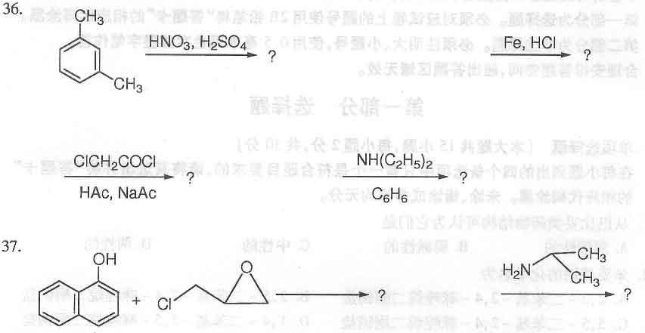
六、简答题(本大题共4小题，其中第38、39每小题5分，第40、41题每小题7分。共24分)
38．经典H₁受体拮抗剂有何突出不良反应?第二代H₁受体拮抗剂如何克服这一缺点?试
举例说明。
39．什么是前药?洛伐他汀(Lovartatin)为何被称为前药?
40．简述抗肿瘤烷化剂的作用机制。抗肿瘤烷化剂主要分为哪几类?各举一例。
41．经典H₁受体拮抗剂的几种结构类型是相互联系的。说明乙二胺类到氨基醚类、丙胺
类、哌嗪类以及衍生成三环类的结构变化，要求画出结构筒式。

